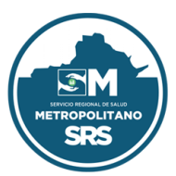Servicio Regional de Salud Metropolitano

En el mes de julio 2024 no tuvimos empleados contratados.

